Муниципальное бюджетное общеобразовательное учреждение средняя общеобразовательная школа №1 с.Аскино муниципального района Аскинский район Республики Башкортостан.

Модель гидравлического манипулятора

Выполнил: Щербинин Кирилл,
ученик 11 класса «а»
МБОУ СОШ №1
Научный руководитель:
Аслямова Ильнара Филюсовна

Содержание
- Введение
- ГЛАВА 1. АНАЛИЗ ПРЕДМЕТНОЙ ОБЛАСТИ
- ГЛАВА 2. ПРОЕКТИРОВАНИЕ И РЕАЛИЗАЦИЯ СИСТЕМЫ
- Заключение
3
4
5
5
5
6
6
6
7
8
9
Введение

Наблюдая за работой гидравлического автопогрузчика, мы заинтересовались этим устройством. Манипулятор напоминает человеческую руку. Именно «рукой» машина перемещает предметы в разных направлениях. Мы предполагаем, что создание таких промышленных машин очень важно, ведь это помогает освободить человека от работ, связанных с опасностями для здоровья или с тяжелым физически трудом. И мы решили создать свою модель манипулятора.
Целью данной работы является разработка и построение модели гидравлического манипулятора.
Для достижения цели, необходимо решить следующие задачи:
- Выяснить значение терминов «манипулятор», «гидравлика» «гидроманипулятор».
- Разработать схему и последовательность сборки манипулятора.
- Собрать необходимые материалы для изготовления манипулятора.
- Создать модель гидравлического манипулятора из подручных средств.
- Объяснить принцип действия модели с учетом физических закономерностей.

ГЛАВА 1. АНАЛИЗ ПРЕДМЕТНОЙ ОБЛАСТИ
1.1 Описание функциональных возможностей манипулятора
Манипулятор – это механизм для управления пространственным положением орудий, объектов труда и конструкционных узлов и элементов. Это значение закрепилось за словом в середине ХХ века, благодаря применению сложных механизмов для манипулирования опасными объектами в атомной промышленности. Применяются при работе в опасных или трудных условиях.
Гидравлика - прикладная наука о законах движения, равновесия жидкостей и способах приложения этих законов к решению задач инженерной практики. Это слово произошло от греческого “hydros” - «вода». Принцип работы гидравлики открыл Паскаль. Этот принцип дошел до наших времен как Закон Паскаля. Несмотря на открытие Паскаля, практическое применение гидравлики положил Джозеф Брама, который изобрёл гидравлический пресс. Средство, которое использовалось в этом прессе, была вода.
Понятие «гидроманипулятор» появилось относительно недавно. Гидроманипулятор - это устройство «механическая рука» с гидроусилителем. Он используется во всех отраслях промышленного и сельскохозяйственного производства, коммунальной и строительной сферы. Простота конструкции и удобство применения - ключевые достоинства гидроманипулятора

1.2 Анализ существующих гидроманипуляторов
Текст
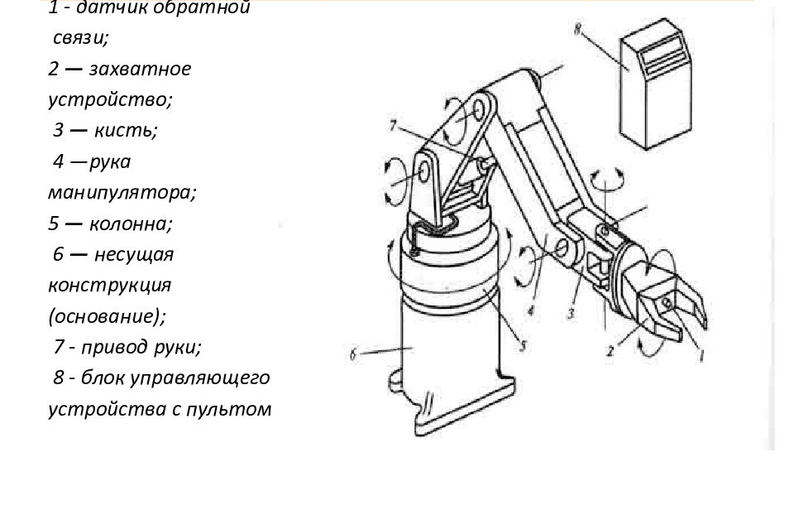

ГЛАВА 2. ПРОЕКТИРОВАНИЕ И РЕАЛИЗАЦИЯ СИСТЕМЫ
2.1 Обоснование выбора инструментов и технологий, используемых для разработки системы
Мы в своей работе представляем модель гидравлического манипулятора - «механической руки», которая захватывает и переставляет. Модель манипулятора состоит из механизма манипулятора и пульта управления манипулятором, который одновременно является местом приложения усилий, передаваемых манипулятору для проведения его в действие.
2.2 Уточнение логики работы
Работа модели происходит при перемещении ручек на пульте управления «вперед» и «назад». Передача энергии манипулятору от пульта происходит через систему поршней, соединенных трубками. Веществом, передающим энергию, является вода. При перемещении рукояток «рука» манипулятора поворачивается, поднимается или опускается, сгибается или разгибается, «сжимается» или «разжимается».
На примере нашей модели можно наблюдать как работают экскаваторы и бульдозеры, роботы на конвейерах по сборке автомобилей, манипуляторы на грузовиках для их самостоятельной погрузки и разгрузки.

2.3 Материалы и инструменты, используемые для изготовления модели
Для создания модели необходимы следующие материалы: картон перфорированный, шпицы одноразовые, поливиниловая трубка, суперклей, хомут-стяжка нейлоновая, палочки для мороженного, проволока стальная, батарейка низковольтная, кассеты для клеящего пистолета.
Для сборки модели требуются следующие материалы: канцелярский нож, ножницы, линейка, карандаш, клеящий пистолет.

2.4 Последовательность сборки модели
В нашей работе важным этапом является разработка чертежей деталей модели.

2.5 Принцип действия модели
С помощью шприцов и трубок была создана система сообщающихся сосудов. Принцип действия модель основан на физических свойствах жидкостей. Самым важным из них является то, что давление, производимое внешними силами на поверхность жидкости, передается по всем направлениям без изменения. Этот закон был сформулирован французским ученым Блезом Паскалем и носит его имя. Еще известно, что жидкости очень мало сжимаются, а при разнице давления в двух точках гидравлической системы жидкость перетекает туда, где давление ниже. Такое движение жидкости называется потоком. Механическое усилие от человека через ручки пульта управления передается на соответствующие гидроприводы подвижных частей манипулятора. Передача энергии происходит через поршни, соединенные трубками. Поршни с помощью штоков механически связаны с перемещающимися частями модели – ручками ПУ и «рукой» манипулятора. Гидросистема заполнена водой и герметична.
При движении рукоятки вперед на ПУ поршень на ПУ перемещается вперед и выдавливает жидкость, которая по трубке перетекает в поршень, установленный на «руке». Этот поршень под давлением жидкости двигается, толкает свой шток и манипулятор поворачивается в нужном направлении. При движении ручки ПУ назад в цилиндре поршня на ПУ возникает разряженное пространство, и жидкость всасывается в этот цилиндр из цилиндра на «руке». При этом поршень на руке так же втягивается под воздействием давления атмосферы. Втягивание поршня приводит к перемещению штока и движению нужной части манипулятора.

Заключение
Разработка и создание модели гидравлического манипулятора были выполнены посредством соблюдения следующих условий:
- Создания системы сообщающихся сосудов с помощью шприцев и трубок.
- Исследование условий движения жидкости по сообщающимся сосудам.
Работа помогла нам понять некоторые принципы гидравлики, благодаря которым работают механизмы. Думаем, что полученные нами знания помогут в изучении физики. Также наша работа может представлять интерес для учащихся школ при изучении физики в качестве демонстрационной модели. Таким образом, взяв за основу рассмотренный пример гидравлического манипулятора, можно самостоятельно разработать более сложную конструкцию, позволяющую выполнять работу в домашних условиях. Тема данной работы имеет дальнейшие перспективы изучения, направленные на усовершенствование жизни человека.

